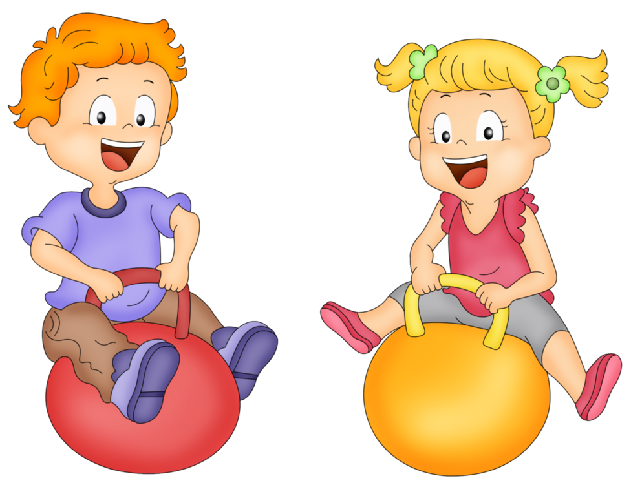
Оздоровительная работа
по профилактике плоскостопия
в режиме дня дошкольников.

Стопа – фундамент, опора нашего тела, и любое нарушение развития может отражаться на осанке ребёнка. При плоскостопии снижается или исчезает рессорная, амортизирующая роль стопы, в результате чего внутренние органы становятся мало защищёнными от сотрясений. Одним из частных симптомов плоскостопия является слабость мышечно-связочного аппарата стопы. Врождённое плоскостопие встречается редко. Оно чаще развивается у детей ослабленных, плохо развитых физически, перенёсших рахит. Перегрузка, переутомление стопы часто возникает у детей с избыточным весом. У детей дошкольного возраста оно встречается часто, как следствие слабого мышечно-связочного аппарата и влияния ряда неблагоприятных факторов: нерациональная обувь, статистические нагрузки, в положении сидя, недостаточная двигательная активность. Решению этой проблемы способствует применение здоровьесберегающей технологии, которая содержит средства традиционной и элементы корригирующей гимнастики: специальные упражнения для укрепления и формирования свода стопы, массаж и самомассаж стоп, игры малой и средней подвижности.
Комплекс упражнений с элементами корригирующей гимнастики.
И.п.: сидя на полу; ноги вытянуты вперед, руки свободно лежат на ногах, спина прямая. «Здравствуйте – до свидания» Совершать движение стопами от себя – на себя. (5 – 6 раз)
«Поклонились» Согнуть и разогнуть пальцы ног. (8 – 10 раз)
«Пальчики поссорились, помирились» Развести носки ног в стороны, соединить вместе. (3 – 4 раза)
«Пяточки поссорились, помирились» Развести пятки в стороны, свести вместе.
(3 – 4 раза)
«Гусеница пошла гулять» Стопы стоят на полу. Передвигать стопы вперед, поджимая пальцы. (2 – 3 раза)
«Кружки» Ноги вытянуты. Совершать круговые движения стопами внутрь, затем наружу. (5 – 6 раз)
И.п.: сидя на коврике, руки в упоре сзади. «Ежик» Стопа опирается на мячик. Перекатывать мячик с пятки на носок и обратно, максимально нажимая на него. (8 – 10 раз каждой стопой)
«Перенеси мяч ногами» Мячик лежит около ног справа. Захватить его стопами, поднять и переложить налево со словами: «Перекладываю мяч налево». Сделать то же упражнение в обратном направлении. (4 – 6 раз)
«Покажи ежику солнце» Мячик зажат между стопами. Не сгибая колени, поднять ноги, удерживать их в таком положении на счет 1 – 3, опустить. (8 – 10 раз)
«Растянем ленточку» Около пальцев ног лежит ленточка. Захватить ее концы пальцами, ноги поднять и развести в стороны. (3 – 4 раза)

«Спрячь ленточку в домик» Поставив правую стопу на ленточку, по сигналу взрослого пальцами ноги подбирать ленточку под стопу. Повторить другой ногой. И.п.: сидя на стуле.
«Нарисуй фигуру» Пальцами ног, захватывая по одному карандашу, выкладывать фигуры. (Квадрат, треугольник, стрелку, буквы) И.п.: сидя на коврике.
«Каракатица»- двигаться до ориентира и обратно, стараясь не прекращать перекатывать стопами массажный мячик. И.п.: сидя на ягодицах, ноги, согнутые в коленях, руки в упоре сзади.
«Мини-футбол»- участвуют в игре два и более человек. Из и.п. сидя, руки в упоре сзади передаем стопой мяч, катаем его вперед-назад и пасуем другому игроку.

